Кластерная магнетронная плазма
Каштанов П.В., Смирнов Б.М., Hippler R.*
Институт Высоких Температур РАН, Ижорская 13/19, Москва, 127412, Россия
*Institute of Physics, University Greifswald, Domstrasse 10a, 17487, Greifswald, Germany
Особенность магнетронного разряда, в котором электроны захватываются магнитной ловушкой, связана с тем, поддержание разряда обеспечивается ионами с энергией в сотни эВ. Они бомбардируют катод, генерируя вторичные электроны, и наряду с этим распыляют катод, создавая быстрые металлические атомы. В рассматриваемом режиме магнетронного разряда выбитые атомы образуют кластеры, которые далее могут быть использованы для напыления тонких пленок и получения новых материалов. В отличие от других источников металлических кластеров, твердые кластеры магнетронного разряда позволяют создавать пористые структуры, как показано на рисунке [1].
Структуры при напылении кластеров титана на силиконовую подложку
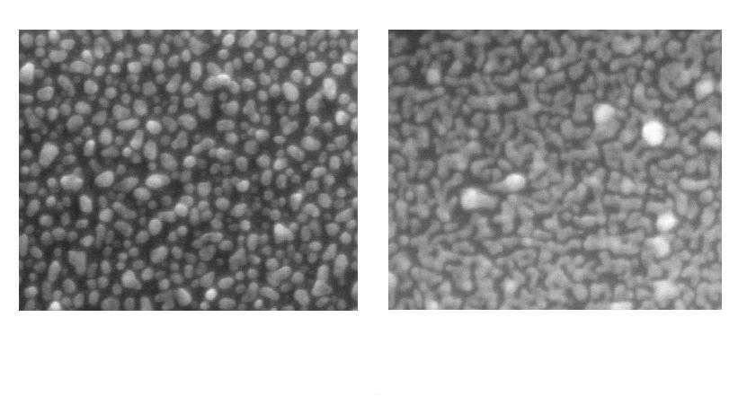
Целью данного теоретического и экспериментального исследования является анализ процессов в магнетронной кластерной плазме, уносимой потоком буферного газа. Мы анализируем два круга процессов в магнетронной плазме. Первый из них относится к кинетике процессов с участием металлических атомов, первоначально выбитых с катода. Эти атомы с энергией порядка десятка эВ вылетают с поверхности катода и далее тормозятся и термализуются в буферном газе, после чего определенная часть этих атомов образует кластеры. Другая группа процессов происходит при выводе кластеров в потоке буферного газа через отверстие в магнетронной камере. Атомы буферного газа пересекают область отверстия со скоростью, близкой к звуковой, и эта скорость точно определяется из измерения расхода буферного газа и его расхода. Однако по мере роста скорости газа при подходе к отверстию скорость кластеров отрывается от скорости газа в силу большой массы кластеров, что не позволяет быстро передавать им скорость. Поэтому плотность атомов на выходе возрастает на порядок величины и вблизи отверстия частично происходит коагуляция нейтральных кластеров.
Проанализированы условия, обеспечивающие эффективный выход кластеров в потоке буферного газа. Одно из них следует из анализа прикатодных процессов, обеспечивающих эффективность превращения металлических атомов в кластеры. Другое условие выбирает профиль магнетронной камеры вблизи отверстия, что обеспечивает ламинарный характер течения газа и предохраняющее кластеры от прилипания к стенкам, к которым приложено напряжение, чтобы заряженные кластеры отталкивались от стенок.
Литература
- I. Shyjumon, M. Gopinadhan , C. A. Helm, B. M. Smirnov, R. Hippler Thin Solid Films 500, 41(2006)

